一、選擇題 25題 每題2分 共50分
( A ) 1. 下列何項裝置非屬底盤範圍？ (A)引擎 (B)變速箱 (C)差速器 (D)傳動軸。

( D ) 2. 下列何項非獨立式車架優點？ (A)車體剛性強 (B)裝載性能也高 (C)不易扭轉變形 (D)車體重量較重。

( C ) 3. 載客為主的巴士，為了有更方便的載客空間，最適合設計成何種驅動型態？(A) F.F (B) F.R (C) R.R (D) 4WD。

( C ) 4. 下列哪一種車型的車體剛性最高？ (A)跑旅(Sports Car) (B)多功能休旅車MPV (C)貨卡(Truck) (D)休旅RV。

( C ) 5. 載客為主的巴士，一般採R.R 驅動型式設計，其主要目的為何？ (A)造成美觀(B)使轉向容易 (C)可有效增加載客空間 (D)可有效增加載重量。

( D ) 6. 下列何者不是FF 車型的傳動系統 (A)聯合傳動器 (B)滑動接頭 (C)驅動軸(D)中央差速器。

( B ) 7. 下列何者是獨立式車架的優點？ (A)重心低 (B)車身剛性高 (C)行駛的穩定性較佳 (D)車內空間利用率更高。

( D ) 8. 下列何者不是R.R 汽車之優點？ (A) 車內空間較大(B) 加速性能較佳 (C) 爬坡性能較佳 (D) 引擎冷卻效果較佳。

( B ) 9. 下列何者不是F.F 汽車之優點？ (A) 車內空間較大(B) 加速性能較佳 (C) 轉向性能較佳 (D) 高速行駛較穩定。

( C ) 10. 下列何者非屬傳動系統構件？(A)離合器 (B)變速箱 (C)避震器 (D)差速器。

( D ) 11. 下列何者非手排變速箱之離合器總成組件？(A)離合器片 (B)離合器蓋總成 (C)釋放軸承 (D)離合器軸。

( B ) 12. 連接至引擎曲軸，為儲存及釋放引擎動能，利用與離合器表面摩擦，此外也讓離合器蓋鎖付固定在飛輪上，並協助散熱之機件為何？(A)壓板 (B)飛輪 (C)響導軸承 (D)離合器片。

( C ) 13. 手動變速箱離合器片與變速箱中哪一根軸連接？(A)主軸 (B)副軸 (C)離合器軸 (D)傳動軸。

( D ) 14. 自動變速箱行星齒輪組當太陽輪主動、行星架固定、環齒輪被動時，行星齒輪組進行 (A)大加速 (B)小加速 (C)大減速 (D)小減速。

( C ) 15. 手排變速箱鍵式同步裝置的傳動順序式？
(A)鍵→滑套→銅錐環→齒輪錐 (B)滑套→銅錐環→鍵→齒輪錐
(C)滑套→鍵→銅錐環→齒輪錐 (D)鍵→銅錐環→滑套→齒輪錐。

( D ) 16. 下列何者非影響自動變速箱操作的因素？(A)引擎轉速 (B)引擎負荷 (C)車速 (D)機油壓力。

( A ) 17. 普通小汽車所使用的離合器為下列何者？(A) 乾單片式 (B) 乾多片式 (C) 溼單片式 (D) 溼多片式。

( D ) 18. 離合器的嚮導軸承裝在何處？ (A) 離合器片中心 (B) 離合器壓板中心 (C) 變速箱前端 (D) 飛輪中心。

( A ) 19. 若主動齒輪12 齒，被動齒輪24 齒，當主動齒輪轉速1200rpm 時，則被動齒輪轉速為多少？(A)600rpm (B)1200rpm (C)1800rpm (D)2400rpm

( B ) 20. 有關手排變速箱之敘述何者錯誤？
(A) 直接傳動時副軸仍在轉動 (B) 為了防止同時排入兩個檔的機構稱為定位機構
(C) 副軸上之最小齒輪為倒檔齒輪 (D) 離合器軸齒輪恒比副軸轉的快。

( C ) 21. 液體接合器的葉輪內各葉片間之距離不同，具有何種功用？
(A) 可減少摩擦 (B) 可增加減速比 (C) 可減少諧震 (D) 可增加扭力。

( D ) 22. 下列何者對行星齒輪系之減速比無影響？
(A) 太陽齒輪 (B) 環齒輪 (C) 行星齒輪架 (D) 行星小齒輪。

( D ) 23. 車輛裝設超速傳動的功用為何？ (A) 增加引擎轉速與馬力 (B) 專用來超車 (C) 使引擎在任何時候其傳動軸比引擎轉得快 (D) 在高速時使傳動軸比引擎轉得快。

( A ) 24. 某一自動變速箱內之液體接合器(Fluid Coupler)，其主動葉輪(泵)轉速為2000rpm，被動葉輪(渦輪)轉速為 1600 rpm，則此時滑差為多少？ (A)20 % (B)40 % (C)80 % (D)125 %。

( C ) 25. 一行星齒輪組，其中環齒輪為50 齒、太陽輪為20 齒，當太陽輪固定、環齒輪主動、行星齒輪架被動時，此行星齒輪組產生之減速比為何？ (A)0.3 (B)0.7 (C)1.4 (D)3.5。

二、填入正確表格 每格1分，共30分
作用 | 太陽輪(S) | 行星架(S+R) | 環齒輪(R) | 齒比 | 輸出轉向
小減速
大減速
小加速
大加速
倒檔加速
倒檔減速

三、依照圖例，計算下列正確減速比，無計算過程不于計分 每題5分 共20分
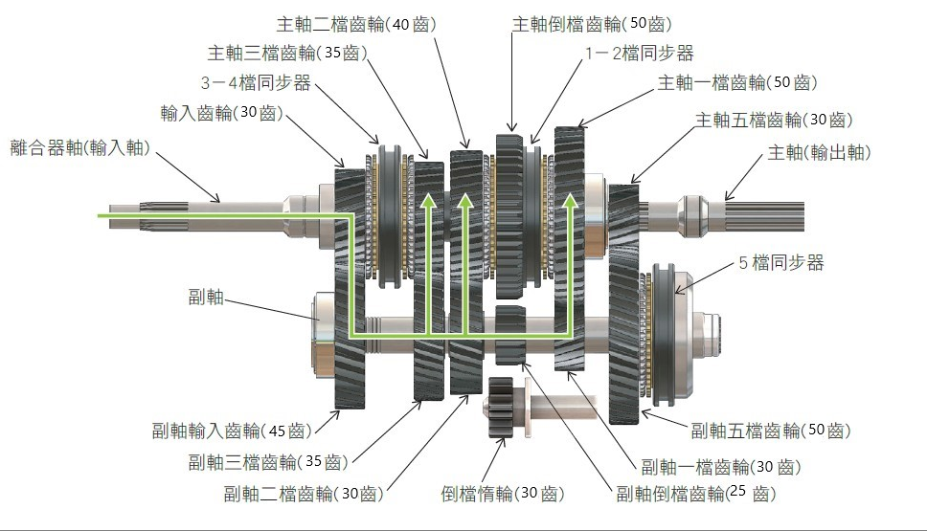
(一)計算第一檔之減速比

(二)計算第二檔之減速比

(三)計算第三檔之減速比

(四)計算第五檔之減速比

